Piotr Jastrzębski A1

Dokumentacja projektu

Wprowadzenie
Biometria jest dziedziną nauki badającą zmienność wśród populacji organizmów. Wyniki takich pomiarów można wykorzystać do jednoznacznej identyfikacji jednostki. W odróżnieniu od innych metod potwierdzania tożsamości, w których używany jest przedmiot (klucz) lub informacja (hasło) w biometrii używane są cechy organizmu.
Do najczęściej wykorzystywanych cech należą:
- linie papilarne
- kształt dłoni
- kształt twarzy
- wzór tęczówki
- układ naczyń siatkówki
- głos
Cechy biometryczne posiadają składniki fizyczne i wyuczone. Składniki fizyczne wynikają z genów i nie można ich w łatwy sposób zmienić np.: linie papilarne, tęczówka. Cechy wyuczone są nabywane wraz z rozwojem np.: podpis, częstość uderzeń przy pisaniu na klawiaturze.
W projekcie cechą na podstawie której odbywać się będzie identyfikacja jest mowa. Ta cecha zawiera zarówno składniki fizyczne wynikające z ukształtowania toru głosowego, jak również nabyte związane ze środowiskiem, językiem. Wpływ mają także czynniki chwilowe jak emocje, zmęczenie strun głosowych czy choroby, które utrudniają rozpoznawanie.

Przedmiot projektu
Projekt zakłada powstanie systemu umożliwiającego rozpoznawanie osób na podstawie sposobu wypowiadania.
Oprogramowanie po otrzymaniu nagrania wypowiedzi dokona ekstrakcji cech pozwalających na identyfikację, a w dalszym etapie porówna je z zapisanym w bazie wzorcem i podejmie decyzję o zaakceptowaniu lub odrzuceniu, dzięki czemu możliwe będzie jego użycie w procesie uwierzytelniania użytkownika.
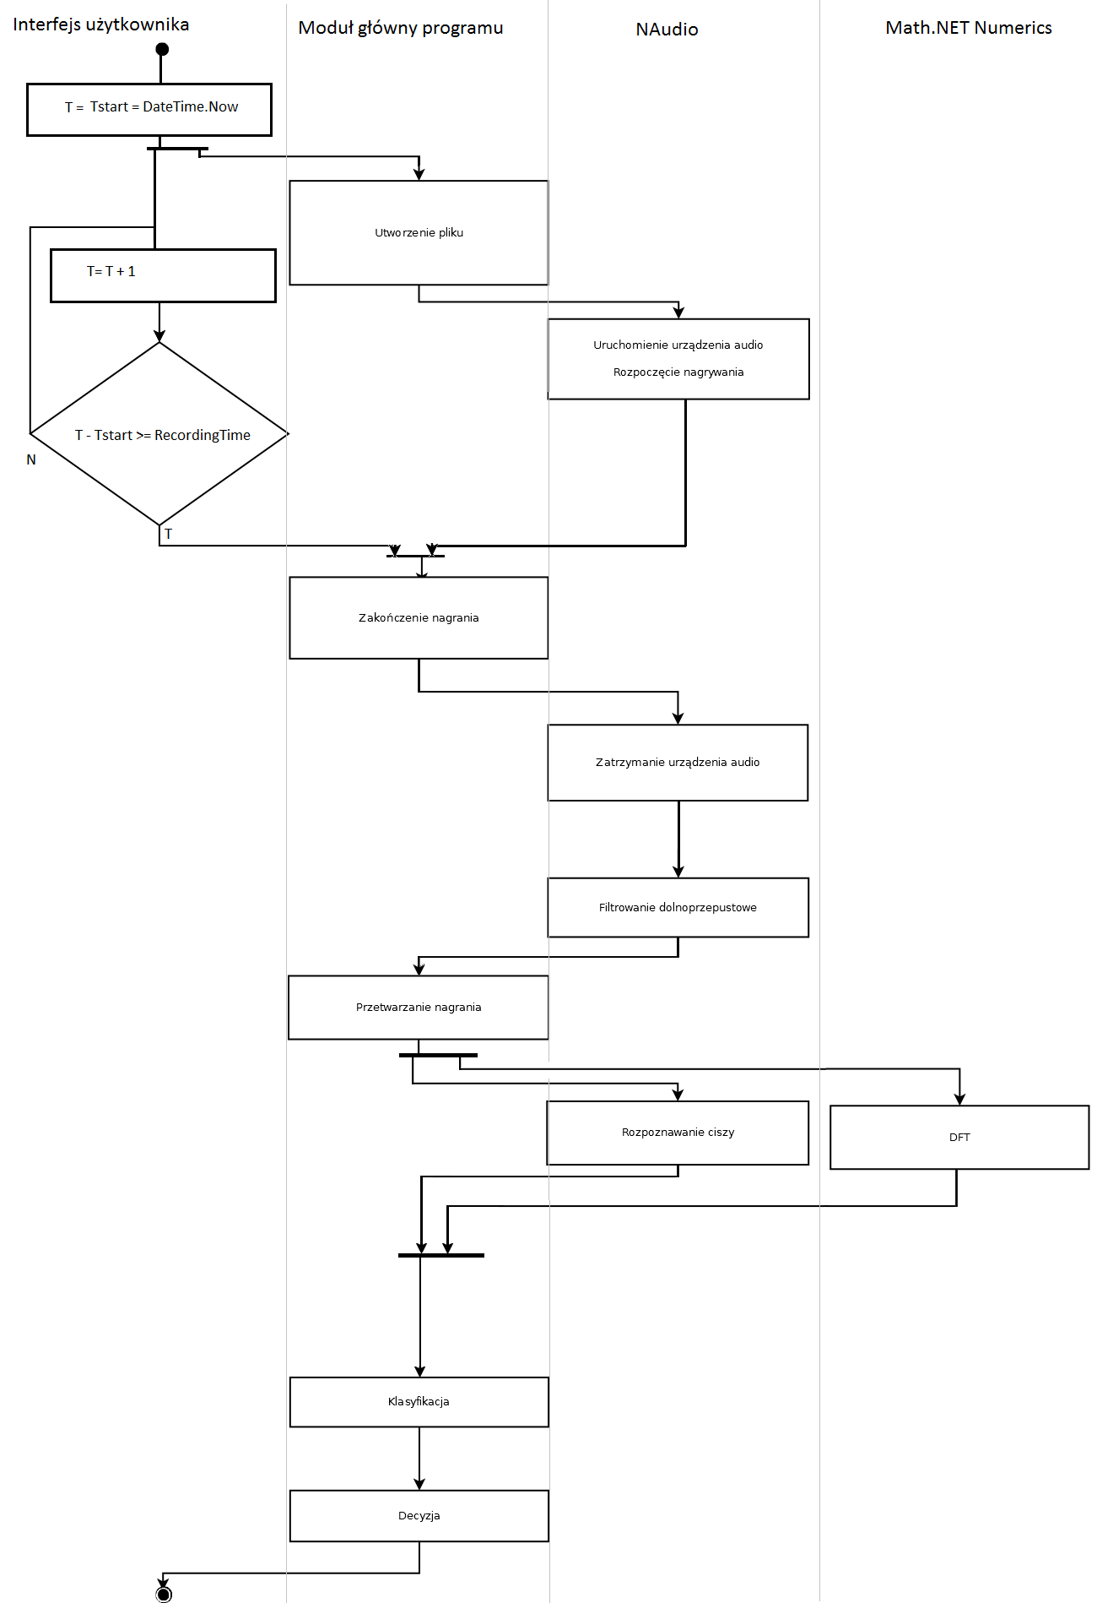
Ogólny schemat działania programu
Z uwagi na złożoność zagadnienia projekt składa się z następujących etapów:
- Rejestrowanie strumienia audio z mikrofonu (cyfrowy sygnał w dziedzinie czasu) i zapis przed dalszą obróbką.
- Eliminowanie szumu z nagrania z użyciem filtrów dolnoprzepustowych.
- Rozpoznawanie ciszy – wyznaczanie początku i końca wypowiedzi oraz pomiar stosunku czasu ciszy do czasu mowy oraz całkowitego czasu wypowiedzi.
- Wybór ramek czasowych sygnału z użyciem okna Hamminga. Przejście do dziedziny częstotliwości za pomocą dyskretnej transformaty Fouriera.
  - Porównanie mówców z użyciem metod numerycznych przy założeniu ciągłego wypowiadania zadanego fonemu np.: „a”.
  - Porównywanie mówców przy dowolnej treści wzorcowej np.: przedstawienie się.
- Ekstrakcja dodatkowych cech mówcy i klasyfikacja z użyciem ukrytych modeli Markowa.
Przebieg etapu 1.
Opis:
Użytkownik podaje swój login, następnie program za pośrednictwem biblioteki audio uruchamia nagrywanie oraz wyświetla komunikat z prośbą o wypowiedzenie frazy używanej do rozpoznawania.
Po upłynięciu przewidzianego na wypowiedź czasu program zakończy nagrywanie i rozpoczyna przetwarzanie zebranych danych.
Pseudokod:
a) wczytaj login użytkownika
b) rozpocznij nagrywanie
c) pokaż komunikat z frazą do wypowiedzenia
d) ustaw alarm

e) gdy wystąpi alarm zakończ nagrywanie
Przebieg etapu 2.
Opis:
Nagraną wypowiedź trzeba oczyścić, aby zwiększyć niezawodność rozpoznania i ograniczyć wpływ otoczenia. W tym celu używany jest filtr dolnoprzepustowy.
Pseudokod:
a) otwórz strumień nagranych danych
b) jeśli przetworzono wszystkie próbki zakończ
c) pobierz kolejną próbkę
d) zastosuj filtr dolnoprzepustowy do wczytanej próbki i przejdź do kroku b)

Przebieg etapu 3.
Pseudokod:
a) Tstart=-1, Tend=-1, Tsilence=0, Tspeech=0, T=0, last=0
b) jeśli przetworzono wszystkie próbki przejdź do kroku m)
c) pobierz kolejną próbkę
d) T++
d) jeśli próbka zawiera ciszę przejdź do kroku e), w przeciwnym przypadku przejdź do kroku i)
e) Tsilence++
f) jeśli last=1: Tend=T
g) last=0
h) przejdź do kroku b)
i) Tspeech++
j) jeśli Tstart==-1: Tstart=T
k) last=1
l) przejdź do kroku b)
m) jeśli last==1 i Tend==-1: Tend=T
n) Tspeech_ratio=Tspeech/T
o)zwróć Tstart, Tend, Tspeech_ratio

Przebieg etapu 4.
a) utwórz listę próbek Lsample, utwórz listę Lfreq, sample_count=0
b) pobierz kolejną ramkę z użyciem okna Hamminga
c) dodaj próbki do Lsample
d) sample_count += liczba próbek
e) jeśli sample_count >= 1024 przejdź do kroku f), w przeciwnym przypadku przejdź do kroku b)
f) utwórz tablicę tab liczb zespolonych z próbek w Lsample
g) dodaj DFT(tab) do Lfreq

Przebieg etapu 5.
a) dla każdej ramki z Lfreq
1) wyodrębnij z użyciem filtrów pasmowych wartości poszczególnych pasm
2) dokonaj redukcji informacji do wektora o wymiarze równym ilości filtrów przemnażając próbki sygnału przez wartości filtru i uśredniając wynik
b) z przetworzonych ramek utwórz sekwencję stanów (obserwację procesu losowego)
c) pobierz z bazy mówców HMM odpowiadający zadeklarowanemu użytkownikowi
d) oblicz prawdopodobieństwo wystąpienia danej sekwencji stanów przy założeniu wybranego mówcy
e) jeśli wyliczone prawdopodobieństwo przekracza wartość progową zaakceptuj użytkownika, w przeciwnym wypadku odrzuć próbę logowania

Wykorzystane technologie
Program jest implementowany w języku programowania C# z użyciem środowiska Microsoft Visual Studio w wersjach 2012/2013.
Do obsługi nagrywania i filtrowania dźwięku w programie używana jest biblioteka NAudio rozwijana jako wolne oprogramowanie.
Do wykonywania zaawansowanych obliczeń, w tym do obliczania transformaty Fouriera wykorzystywana jest biblioteka Math.NET Numerics dostępna na darmowej licencji MIT/X11.
W dalszym etapie zostanie wykorzystana biblioteka HTK Toolkit rozwijana na Uniwersytecie Cambridge w Anglii.

Bibliografia
Ryszard Tadeusiewicz "Sygnał mowy"

https://visualstudiomagazine.com/articles/2013/12/01/k-means-data-clustering-using-c.aspx

